Лабораторная работа №2

Решение задачи с браконьерами. Вариант 51

Шагабаев Давид, НПИбд-02-18"

Содержание

Вариант 51 1

Выполнение лабораторной работы 1

Выводы 3

# Вариант 51

На море в тумане катер береговой охраны преследует лодку браконьеров. Через определенный промежуток времени туман рассеивается, и лодка обнаруживается на расстоянии 17,3 км от катера. Затем лодка снова скрывается в тумане и уходит прямолинейно в неизвестном направлении. Известно, что скорость катера в 5,1 раза больше скорости браконьерской лодки.

1. Запишите уравнение, описывающее движение катера, с начальными условиями для двух случаев (в зависимости от расположения катера относительно лодки в начальный момент времени).
2. Постройте траекторию движения катера и лодки для двух случаев.
3. Найдите точку пересечения траектории катера и лодки

# Выполнение лабораторной работы

1. Чтобы найти расстояние x (расстояние после которого катер начнет двигаться вокруг полюса), необходимо составить простое уравнение. Пусть через время t катер и лодка окажутся на одном расстоянии x от полюса. За это время лодка пройдет x , а катер k - x (или k + x , в зависимости от начального положения катера относительно полюса). Время, за которое они пройдут это расстояние, вычисляется как x / v или k - x / 2v (во втором случае k + x / 2v ). Так как время одно и то же, то эти величины одинаковы. Тогда неизвестное расстояние x можно найти из следующего уравнения:

* x / v = (k - x) / 2v(первый случай)
* x / v = (k + x) / 2v(второй случай)
* Код программы:
* n=5.1   
  k=17.3   
  fi=3*%pi/8   
  function dr=f(tetha, r)   
   dr=r/sqrt(n*n-1);   
  endfunction;   
     
  r0=k/(n+1);   
  tetha0=0;   
  tetha=0:0.01:2*%pi;   
  r=ode(r0,tetha0,tetha,f);   
     
  function xt=f2(t)   
   xt=cos(fi)*t;   
  endfunction   
     
  t=0:800;   
     
  plot2d(t,f2(t),style=color('red'));   
     
  polarplot(tetha,r,style=color('green'), rect=[2.8,1,2.9,1.1]);   
     
  r0=k/(n-1);   
  tetha0=-%pi;   
  figure();   
  r=ode(r0,tetha0,tetha,f);   
     
  plot2d(t,f2(t),style=color('red'));   
     
  polarplot(tetha,r,style=color('green'), rect=[7.9,3,8,3.1]);
  1. Графики траектории движения катера и лодки для двух случаев: (рис. -@fig:001)

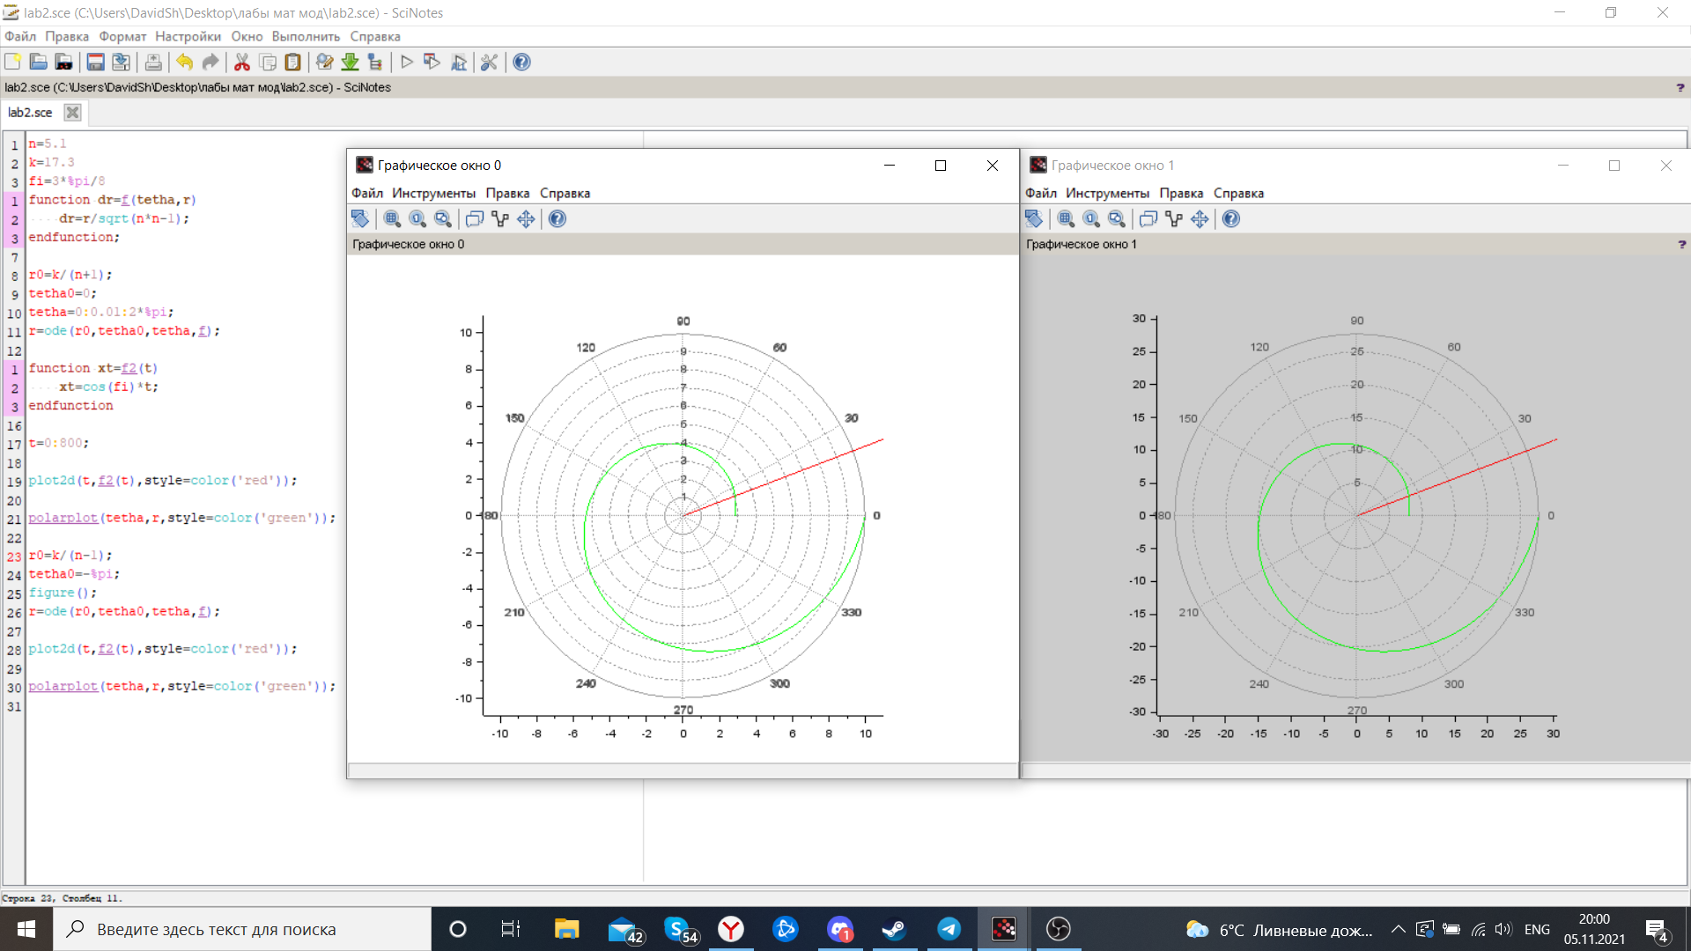

1. Точки пересечения траекторий катера и лодки: (рис. -@fig:002)

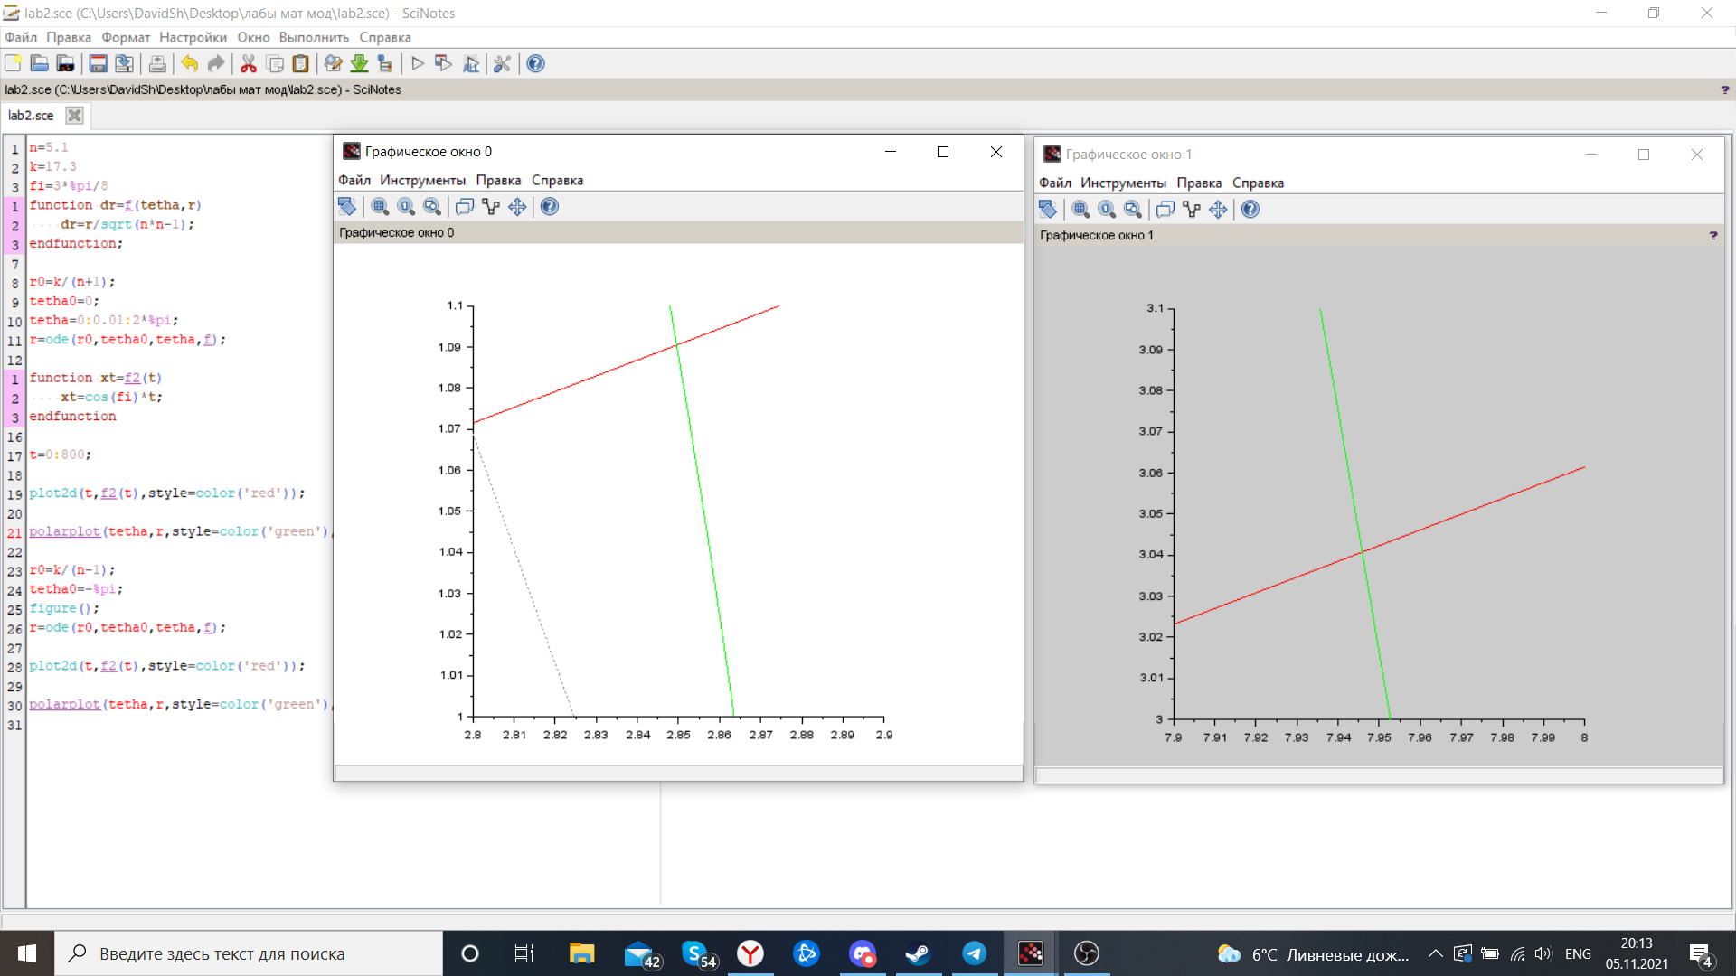

# Выводы

Задача решена.